Проект «Листья желтые над городом кружатся…»
Цель проекта: формирование у детей представления о деревьях, как о живых организмах
Задачи проекта:
1. Расширить знания о деревьях: особенности строения, произрастания и возможности использования человеком.
2.Формировать познавательные умения, учить отражать результаты наблюдений в разных видах творческой деятельности.
3. Воспитывать эстетическое восприятие, способность видеть красоту родной природы, наслаждаться красотой деревьев в разное время года.
4. Воспитывать убеждения о необходимости бережного и сознательного отношения к природе, желании её беречь и охранять.
5. Повысить уровень экологических знаний родителей через совместное участие в педагогическом процессе с детьми.
Тип проекта: познавательно-творческий, групповой, краткосрочный (2 недели).
Предполагаемый результат:
Дети: формирование осознанно-правильного отношения к природе, систематизация знаний о деревьях, повышение познавательных интересов через различные виды деятельности.
Родители: повысится интерес у родителей к данному вопросу, расширится кругозор экологических знаний родителей.
Участники проекта: дети, родители, воспитатели.
Итог: выставка совместного творчества

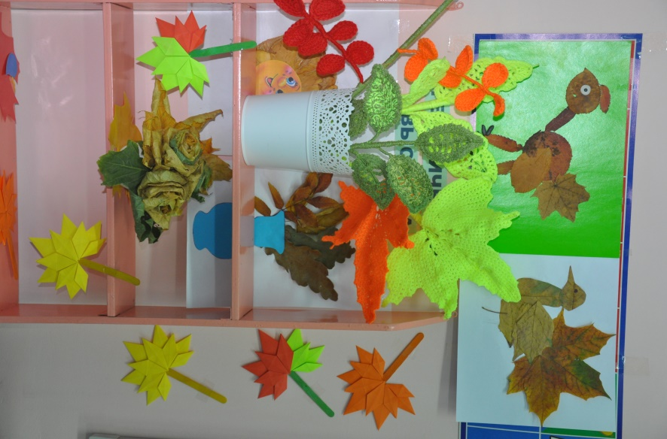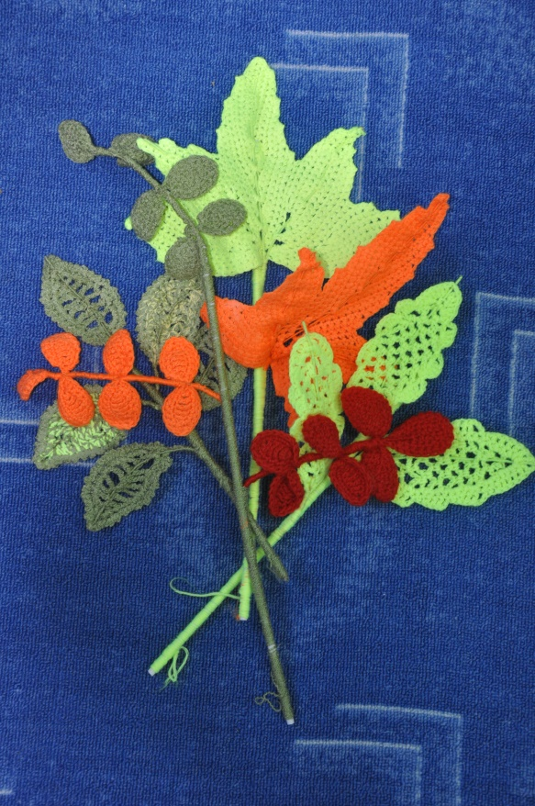

Выставка работ Вязаный букет – семья Виталия Маркова
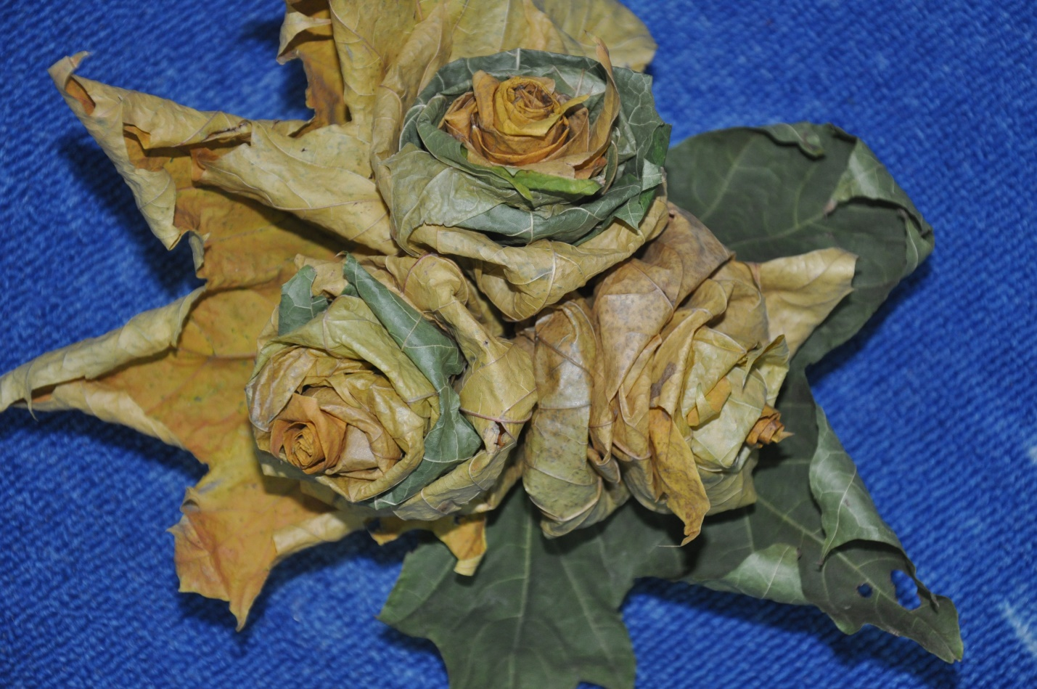

Семья Андрея Серебренникова – «Осенние розы»
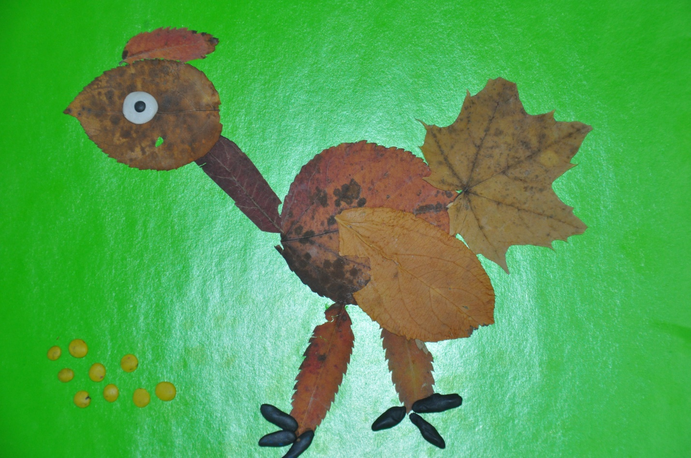
Аппликация из листьев – семья Богдана Лещева

